Просветительская работа по пожарной безопасности продолжается

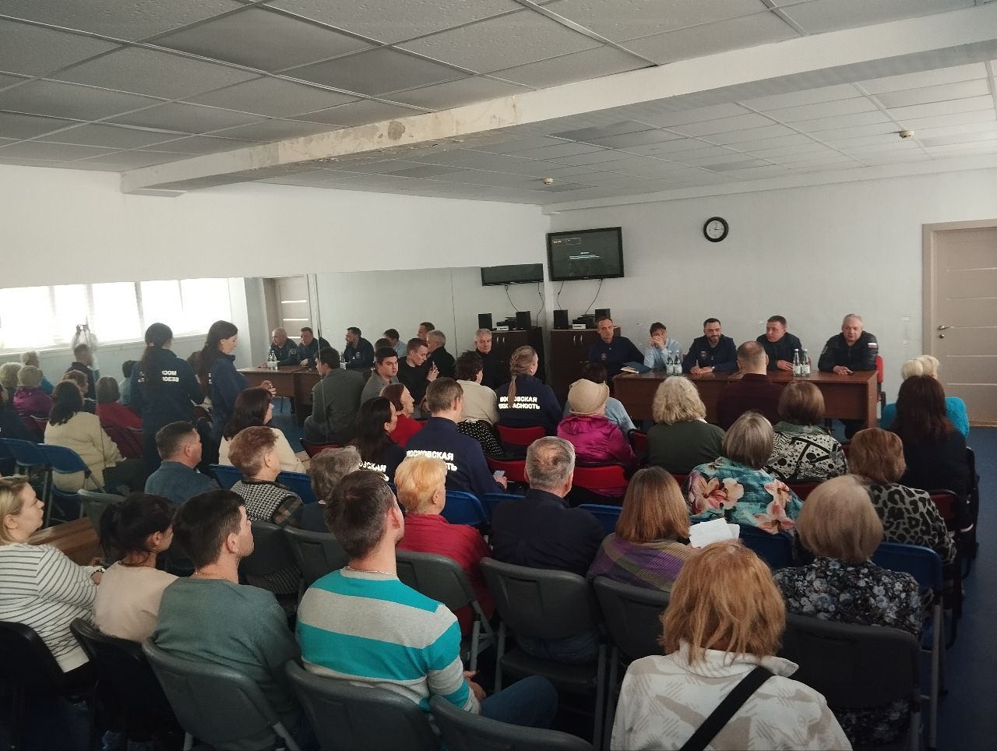

Просторное помещение заполнилось самыми активными жителями района Теплый Стан, пришедшими на встречу, чтобы обсудить одну из самых актуальных тем, которая касается каждого человека без исключения. Это тема пожарной безопасности.
Среди собравшихся жителей были как жильцы, активно участвующие в жизни района, так и старшие по домам и подъездам. В качестве спикеров Управление по ЮЗАО Департамента ГОЧСиПБ пригласило профессионалов, которые могут похвастаться энциклопедическими знаниями в области пожарной профилактики.
Как и ожидалось, вопросов оказалось много. Обсуждали борьбу с захламлением путей эвакуации в подъездах, что значительно затрудняет работу спасателей и пожарных при спасении людей. Также говорили о курении в запрещённых местах, что часто приводит к возгоранию мусорных баков. Кроме того, разобрали вопросы о том, чтобы бороться с кражей и порчей оборудования в пожарных шкафах на этажах - эти средства могут стать важной частью защиты, помогая предотвратить большие бедствия при пожаре.
Во время мероприятия специалисты порекомендовали всем строго придерживаться ряда правил пожарной безопасности, особенно на дачных участках ввиду потепления.

